Lườn dê xào lăn
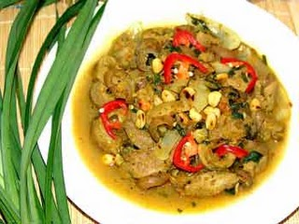
Món thịt dê này, có những xứ lại ít thấy bán, vậy bạn có thể thay thế thịt dê bằng thịt cừu cũng được, hương vị hai lọai thịt này có mùi rất nặng, phải ướp nhiều gia vị để thịt không còn nặng mùi. Thịt lườn là khoảng thịt gồm cả da và thịt nạc bao ngoài ngay vị trí của hai bẹ xương sườn con vật cho nên diện tích phần thịt này không nhiều. Phần thịt lườn luôn có da và nạc mỏng đều, rất mềm. Khi lóc ra phải lạng sạch bạc nhạc. Cắt dọc miếng thịt cỡ ba ngón tay rồi cắt ngang thành lát mỏng.

Thực hiện:
- 1 kg thịt đã xắt mỏng
- 1 muỗng cà phê muối
- 1 muỗng xúp nước mắm
- 1 muỗng cà phê tiêu
- 1 muỗng cà phê bột ngọt
- 3 muỗng xúp nước cốt thơm chín ngọt, lượt qua rây
- 1 muỗng cà phê ngũ vị hương
- 2 muỗng cà phê bột cà ri
- 2 muỗng cà phê tỏi băm.
- 2 muỗng cà phê đường
- 1 muỗng xúp đầy sả băm thật nhuyễn
- 1 muỗng cà phê nước cốt dừa
Trộn đều, để 20 phút.

Chuẩn bị:
- 50 g hành tây, chẻ 6, tách tép,
- 1 muỗng xúp nước cốt dừa
- 20 g ngổ. Nhặt rửa sạch, ngắt khúc ngắn.
- Đậu phọng rang giã sơ
- 2 trái ớt đỏ cắt lát
Bắc chảo lên bếp, cho vào khoảng 2 muỗng xúp dầu ăn, để dầu thật nóng, cho thịt dê vào xào nhanh và đều tay với lửa cao. Quan sát thấy thịt vừa chín tới, cho thêm 1 muỗng xúp nước cốt dừa vào, cho hành tây, ngổ vào xào tiếp cho hành và ngổ chín giòn. Cho thịt ra đĩa, trải thêm ngò cọng, rắc tiêu, đậu phọng, ớt đỏ cắt lát.

